**数电实验报告（十）**

时序逻辑电路是触发器任一时刻的输出信号不仅取决于当时的输入信号，还 与电路的历史状态相关的电路。触发器是具有记忆功能的基本逻辑单元，也是组 成时序逻辑电路的基本电路单元。掌握使用触发器搭建时序逻辑电路，不仅需要 了解各类触发器的基本逻辑功能，还需要明确所用触发器的触发方式。

|  |  |  |  |
| --- | --- | --- | --- |
| 姓名： | 马福泉 | 学号： | 23336179 |
| 实验地点： | 丰盛堂c503 | 实验时间： | 2024.5.24 |

1. **实验目的**

1. 熟悉 J-K 触发器、D 触发器和 T 触发器的逻辑功能。

2. 掌握 74LS74、74LS73 的触发方式和使用方法。

3. 掌握使用 J-K 触发器构成 D 触发器、T 触发器的方法。

1. **实验器材**

1. 数字电路实验箱、逻辑分析仪。

2. 器件：74LS73，74LS74，74LS00，74LS08，74LS20 等。

1. **实验要求**
2. J-K 触发器的动态功能测试。
3. 利用 J-K 触发器实现 D 触发器。
4. 利用 J-K 触发器实现 T 触发器。
5. **实验原理**
6. 触发器 触发器是能够存储 1 位二值信号，具有记忆功能的基本逻辑单元。

触发器 通常具有如下两个特点：

(1) 具有两个能自行保持的稳定状态，用来表示 0 和 1；

(2) 在触发信号操作下，根据不同的输入信号可以置成 0 或 1 的状态。

根据触发器逻辑功能的不同可分为 S-R 触发器、J-K 触发器、T 触发器、D 触发器等。数字电路实验箱上集成 J-K 触发器的芯片是 74LS73，集成 D 触发器 的芯片是 74LS74。以下就这两种触发器做简介。

1. J-K 触发器

凡是在时钟作用下逻辑功能符合特性方程Q n+1 = JQ̅̅̅n̅ + K̅Q n的电路，无论 其触发方式如何，都被称为 J-K 触发器。J-K 触发器符号、特性方程、状态转 换图见图 10-1。

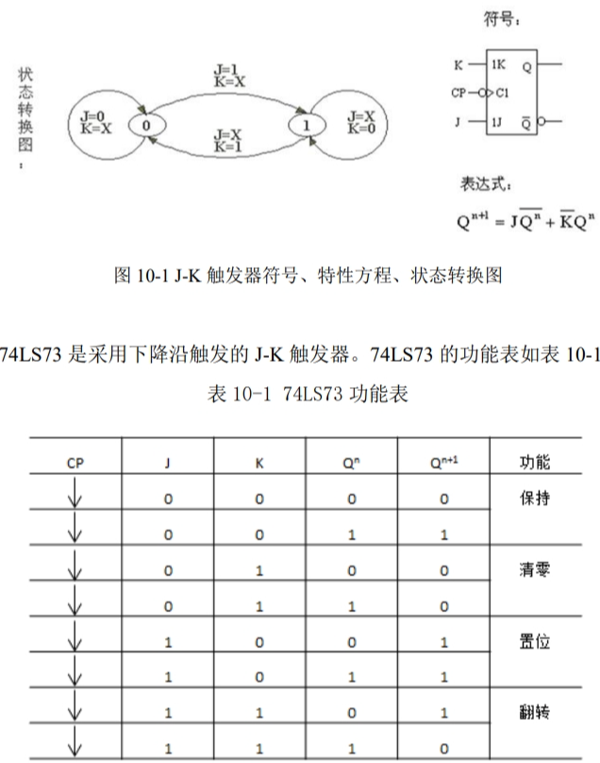

74LS73 是采用主从结构的 J-K 触发器。74LS73 在结构和制造工艺的要求尚 有缺点，使用时要求的工作条件较严格，负载能力也往往达不到理论值。在门电 路中往往认为输入端悬空就相应于接了高电平，在短时间的实验期间不会出错。 但在 J-K 触发器中，凡是要求接 1 的，一定要接高电平，不能悬空，否则会出现 错误的翻转。触发器的两个输出的负载过分悬殊，也会出现误翻。例如，J-K 触 发器的CR̅̅̅̅（清零输入端）在工作时一定要接高电平或连接到数电实验箱的负脉冲输出端口。

1. D 触发器

凡是在时钟作用下逻辑功能符合特性方程Qn+1 = D的电路，无论其触发方式 如何，都被称为 D 触发器。D 触发器符号、功能、特性方程和状态转换图见下图 10-2。

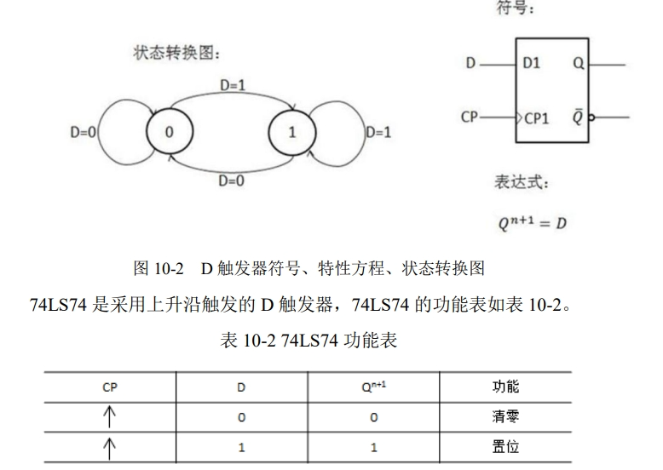

4．T触发器

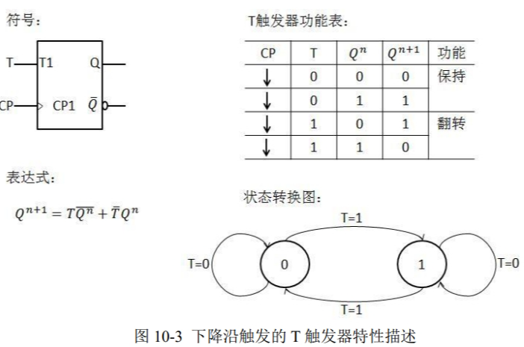

1. **实验过程与结果**
2. J-K 触发器的动态功能测试。

将 74LS197 接成八进制计数器，即 10KHz 连续脉冲接反相器后与 74LS197 的 CP1 相连（避免连续脉冲的下降沿使 74LS197 和 74LS73 同时翻 转），将 74LS197 的MR ̅̅̅̅̅、PL̅̅̅̅接高电平 ，Q1、Q2、Q3 作为输出。并将 74LS197 的输出 Q1 接 74LS73 的 J1，Q2 接 74LS73 的 K1，10KHz 连续脉冲接 74LS73 的 CP1，将 74LS73 的̅CR1 ̅̅̅̅接手动负脉冲。实验时需先按一下负脉冲按键，使 74LS73 输出清零。使用示波器数字通道观察并记录 74LS73 的 CP1、J1、K1、 Q1 波形，检查其是否符合 J-K 触发器特性。

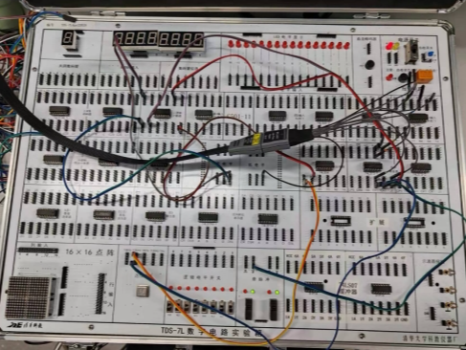

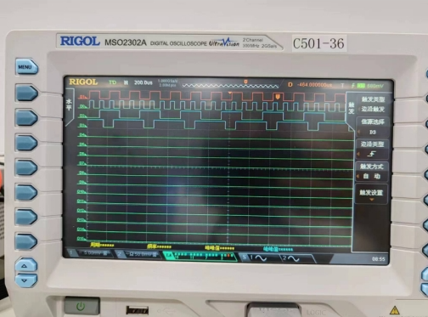

**从上到下依次为 J CP K Q**

1. 利用 J-K 触发器实现 D 触发器和T触发器。

对照 J-K 触发器和 D 触发器的功能表，使用 J-K 触发器和门电路芯片搭建具有 D 触发器逻辑功能的电路。要求电路的静态测试和动态测试都满足 D 触发器特性。

T 触发器符号、特性方程、状态转换图和下降沿触发的 T 触发器功能表 见下图 10-3。对照 J-K 触发器和 T 触发器的功能表和表达式，使用 J-K 触发 器和门电路芯片搭建采用下降沿触发的具有 T 触发器逻辑功能的电路。要求 电路的静态测试和动态测试都满足 T 触发器特性。

**D触发器可用多种方式实现**

**D触发器：（1）J==INPUT**

**(2) J=INPUT,K=1**

**T触发器：J=K=INPUT**

Proteus仿真过程及结果如下：

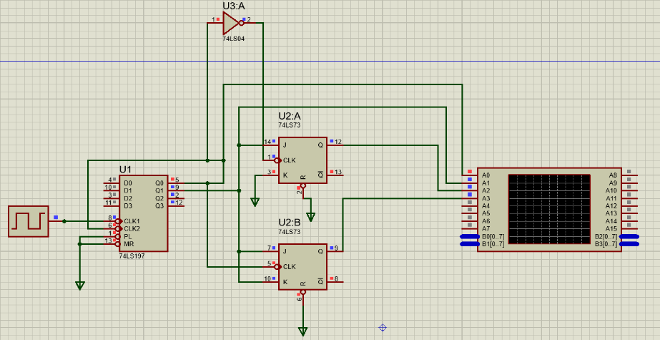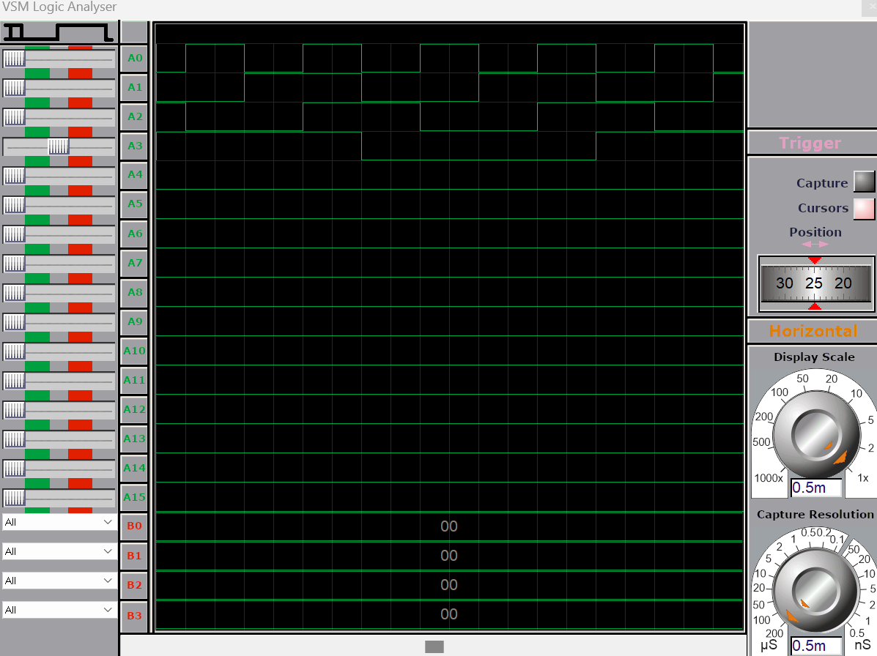

实验箱连接，示波器结果如下：

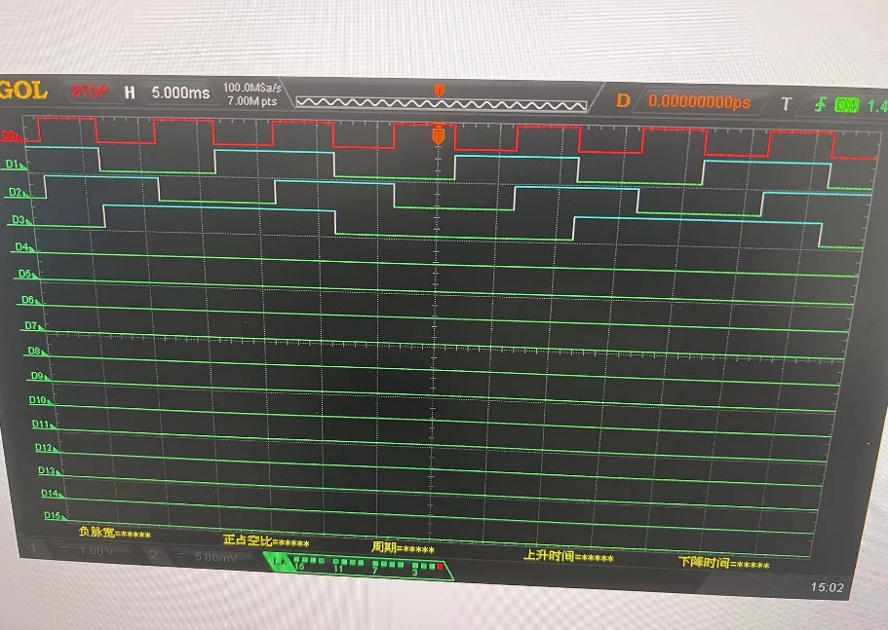

从上到下依次为CLK INPUT D触发器输出 T触发器输出

仿真结果与试验箱结果满足D触发器和T触发器输出

1. **思考与提升**

1. 分析单稳态触发器和双稳态触发器的区别。

（1）功能： 单稳态触发器：也称为单触发器或单触发多谐振器，可以在输入信号变化时产生 一次脉冲输出，并在一段时间后返回到稳定状态。 双稳态触发器：也称为双触发器或双触发器多谐振器，可以在输入信号变化时产 生两种稳定状态之间的切换，常用于存储一个比特的信息。

（2）输出： 单稳态触发器：通常有一个稳定状态和一个临时状态，输入信号触发后，会从稳 定状态切换到临时状态，然后在一定时间后自动返回稳定状态。 双稳态触发器：有两种稳定状态，通常用于存储二进制信息，输入信号变化时可 以在这两种状态之间切换。

（3）应用： 单稳态触发器：常用于产生固定宽度的脉冲，例如用于数字逻辑电路中的时序控 制、触发延时等。 双稳态触发器：常用于存储和传输数字信息，例如存储器、触发器等。 （4）稳定性： 单稳态触发器：在触发后会返回到唯一的稳定状态。 双稳态触发器：有两个稳定状态，可以在这两个状态之间自由切换。

2. D触发器可用多种方式实现

D触发器：（1）J==INPUT

(2) J=INPUT,K=1

3.**（创新点）**

可以用4个JK触发器实现74LS197的计数和分频功能。

如下图：

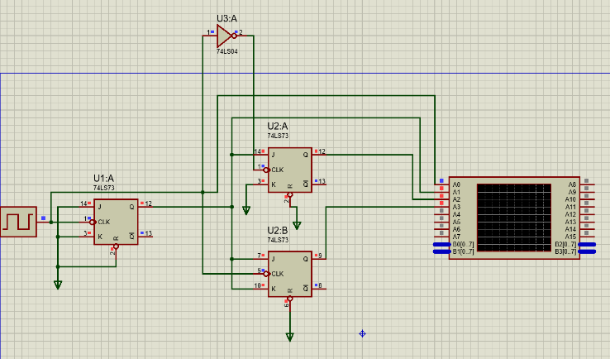

进一步可以利用JK触发器·搭建16进制计数器，如下图：

